DATA DOCUMENTO | 18/05/2012

Assunto | Pacote para compactar arquivos
ANALISTA | Rodrigo Eduardo Pinto de Souza

Exemplo – Compactar Arquivos
Pacote para compactar arquivos via Winrar. Utiliza-se 3 componentes SSIS:
For each Container, Script task e Process Task.

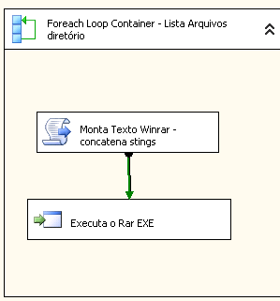

1° Foreach Container:

Definimos as variaveis utilizadas para “varrer o diretório”:

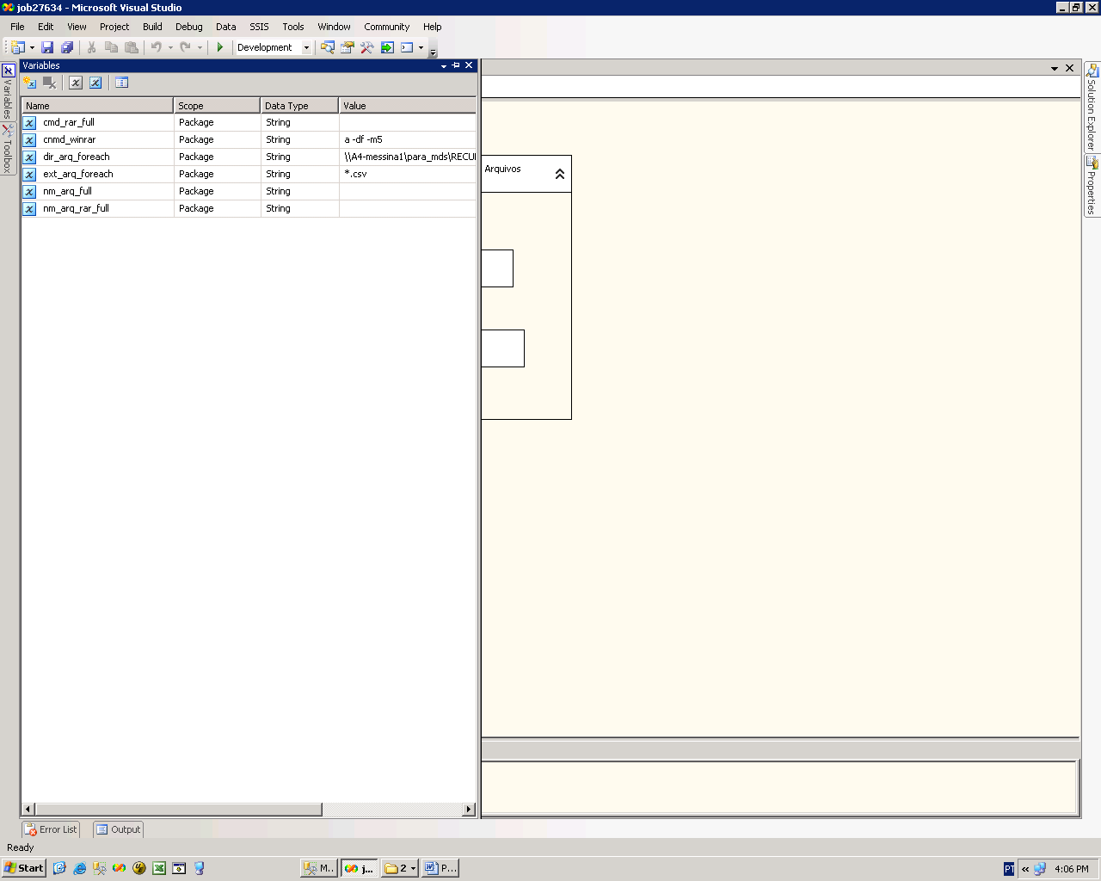

Onde passaremos para a expressions as variáveis dir_arq_foreach (diretório onde estão os arquivos a serem compactados) e ext_arq_foreach ( extensão dos arquivos a serem compactados).
Para extensão dos arquivos podemos usar: .csv, .txt e etc. *.* é coringa para todos os arquivos.
Em expressions:

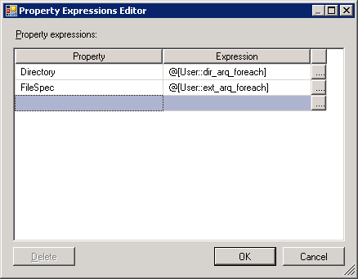

Já a variável nm_arq_full recebe o nome completo do arquivo após a leitura do container:

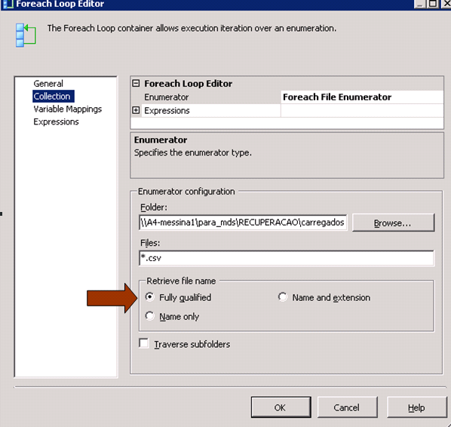

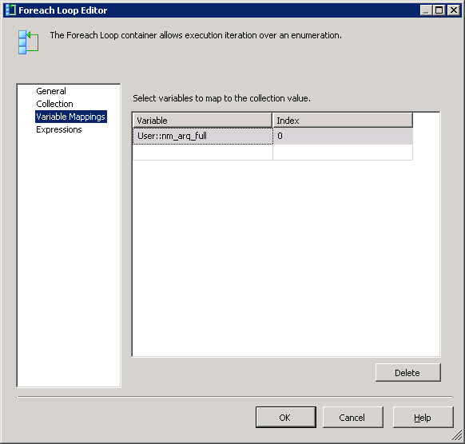

2° Script Task

Utilizando o Script task, concatenamos o caminho e criamos o comando para o winrar.

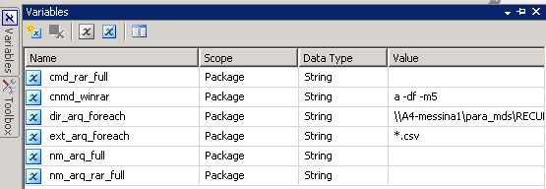

As variáveis a seguir são utilizadas no script task:

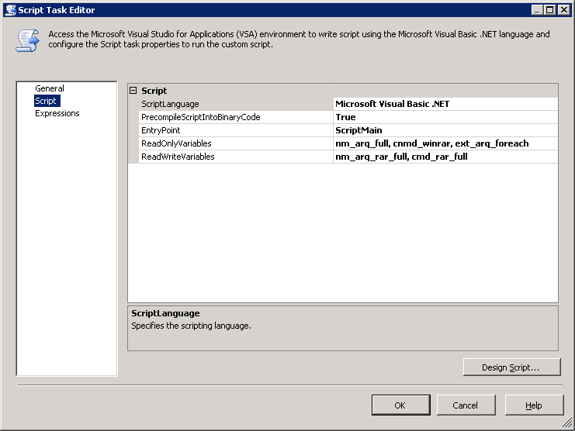

Leituras:
- Nm_arq_full: Contem o caminho completo do arquivo a ser compactado
- cnmd_winrar: contem o commando utilizado pelo winrar onde

- Adicionar ao arquivo = a
- Excluir após compressão = -df
- Qualidade da compressão – ótima = -m5

ext_arq_foreach: contem a extensão do arquivo a ser compressado.

Gravação (que terão seus valores definidos).
Nm_arq_rar_full: aqui será gravado o caminho full do arquivo rar a ser gerado.
Cmd_rar_full: A string final contendo o commando do winrar, caminho do arquivo rar e caminho do arquivo a ser compactado.

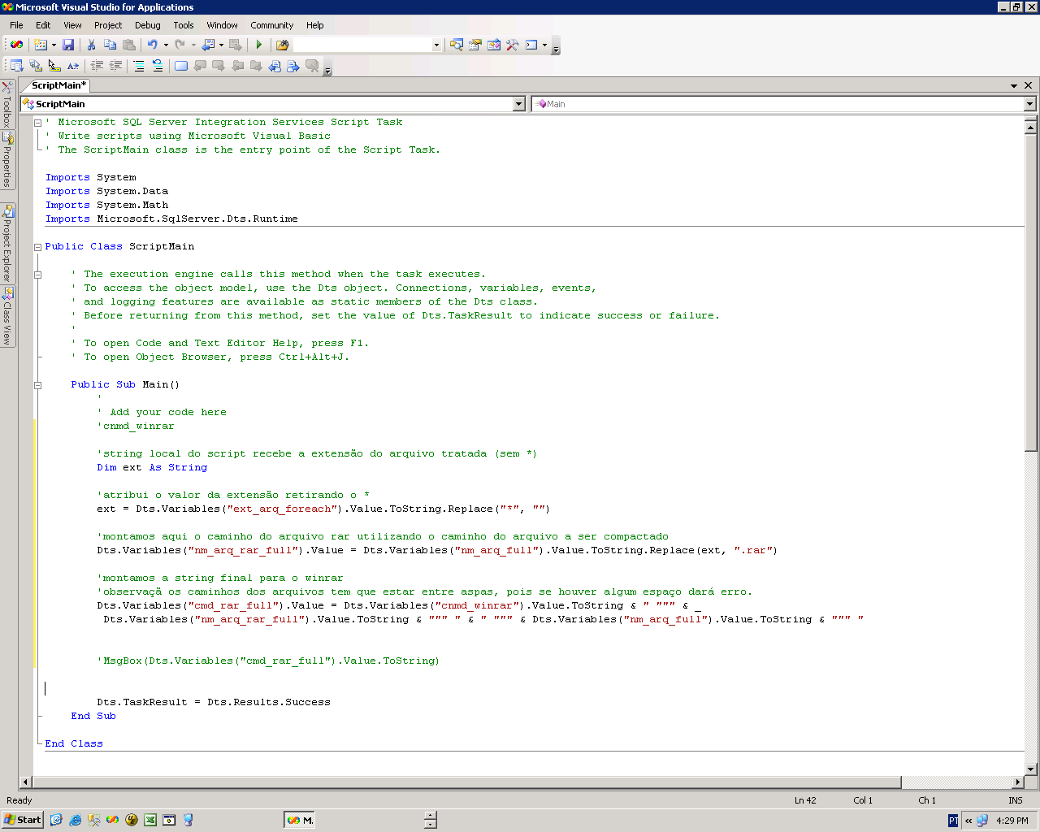

3° Process Task

Com a variável cmd_rar_full definida, podemos então executar o arquivo do winrar>

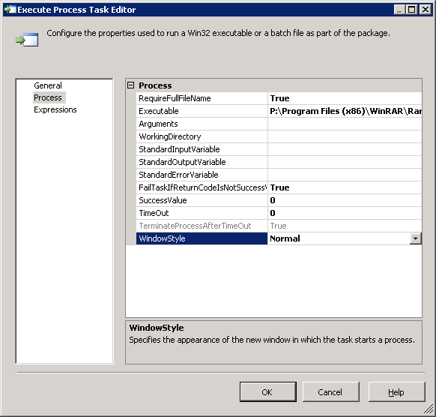

Na janela do Task Editor, aba Process passamos o caminho do rar.exe em “Executables”, no nosso caso o caminho é:
P:\Program Files (x86)\WinRAR\Rar.exe

Definimos em expressions o valor de “Arguments” que será a variável cmd_rar_full.

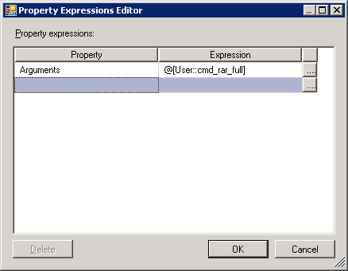

Está pronto o pacote.
Este foi um exemplo simples e pode- se adaptar conforme a necessidade.

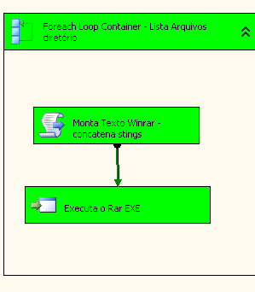

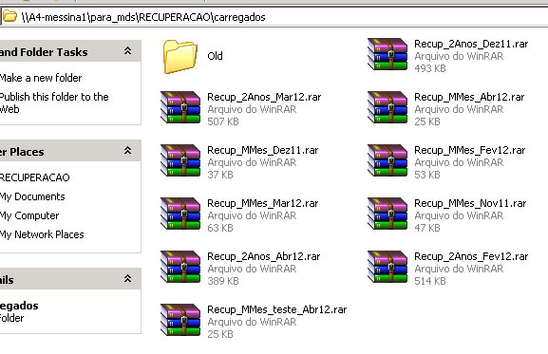

Pacote testado e funcionando.

